要出的曲线

1, 正则化方法

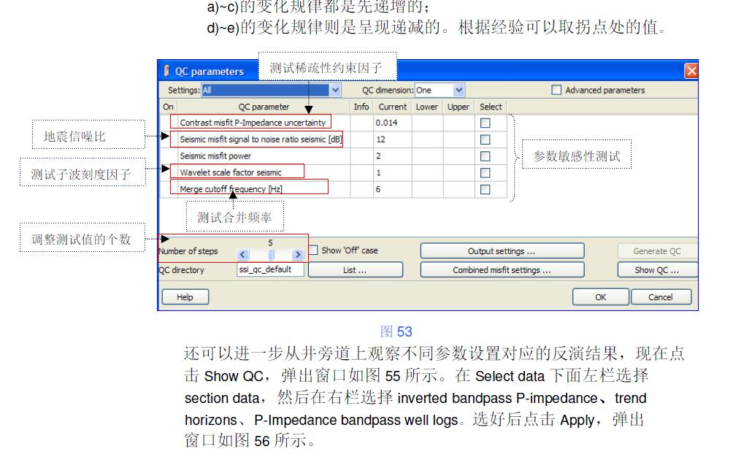

其他参数固定，只变动需要质控的参数，

如下图：

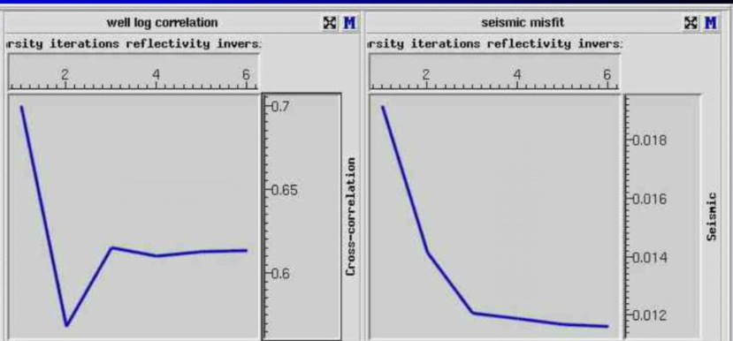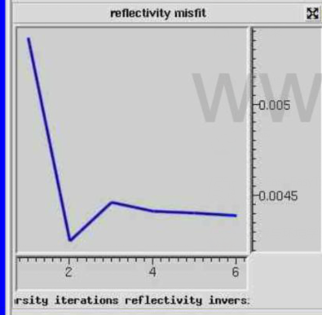

A 井相关性曲线（反演后结果的合成记录和井旁地震数据的相关系数，纵坐标是相关系数）

B 地震数据的曲线（反演后结果的合成记录和井旁地震数据的均方误差）

C 反射系数曲线（反演后的阻抗计算的反射系数和井上计算的反射系数均方误差）

注：对于lamda，需要额外增加一个L曲线的显示（横坐标是选择不同lamda计算的正则化项的值，纵坐标是对应的残差项的均方误差）

真实数据单口井的结果显示

